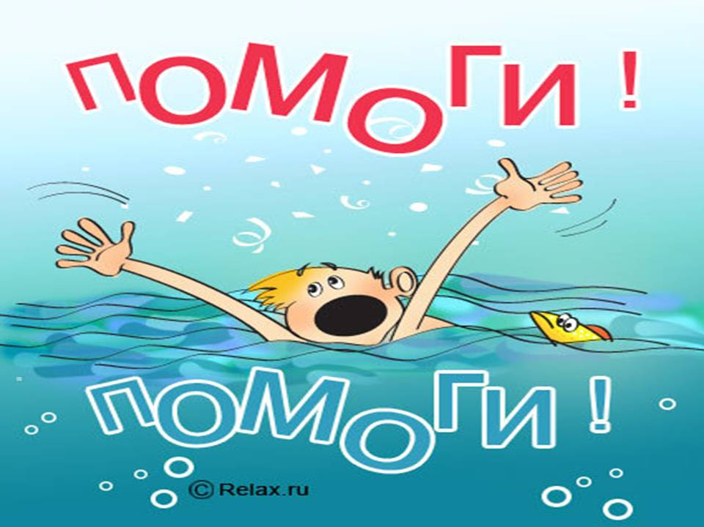

ПАМЯТКА

Правила безопасного поведения на воде:
- Купаться лучше утром или вечером, когда солнце греет, но нет опасности перегрева.
- Плавать в воде можно не более 20 минут, причем это время должно увеличиваться постепенно, начиная с 3-5 минут.
- Нельзя сразу входить или прыгать в воду после длительного пребывания на солнце.
- Если нет поблизости оборудованного пляжа, нужно выбрать безопасное для купания место с твердым песчаным не засоренным дном, постепенным уклоном. В воду входить следует осторожно, даже если накануне это место было безопасным для прыжков, то за ночь течением могло принести корягу или возможно что-то сбросили в воду.
- Если вас захватило течением, не пытайтесь с ним бороться. Надо плыть вниз по течению, постепенно, под небольшим углом, приближаясь к берегу.
- Не теряйтесь, даже если попали в водоворот. Необходимо набрать побольше воздуха в легкие, погрузиться в воду и, сделав сильный рывок в сторону, всплыть.
- В водоемах с большим количеством водорослей нужно стараться плыть у самой поверхности воды, не задевая растения. Не делая резких движений. Если все же руки и ноги спутываются стеблями, необходимо сделать остановку (принять положение «поплавка», «всплывания») и освободиться от них.
- Нельзя заплывать далеко на надувных матрасах, кругах, нельзя плавать на надувных автомобильных камерах и надувных игрушках. Ветром или течением их может отнести очень далеко от берега, а волной – захлестнуть, из них может выйти воздух, и они потеряют плавучесть.
- Нельзя допускать грубых шалостей в воде: подплывать под купающихся, хватать их за ноги, «топить», подавать ложные сигналы о помощи и т.п.
- Никогда не заплывайте за ограничительные знаки, т.к. они ограничивают акваторию с проверенным дном, определенной глубиной, там гарантировано отсутствие водоворотов и т.д.
Если у вас на глазах тонет человек, не теряйтесь, бросьте ему веревку или спасательный круг срочно позовите на помощь взрослых.
Если под рукой нет, ни спасательного круга, ни веревки, чтобы бросить ее утопающему, и поблизости нет взрослых, а вы уже хорошо научились плавать, необходимо:
- Прежде всего, ободрить его криком, и если вы уверены в своих силах, плывите на помощь.
- Подплывать к терпящему бедствие человеку, нужно сзади и каким-нибудь приемом захвата (самый распространенный - за волосы), плыть вместе с ним к берегу.
- Если он в отчаянии пытается схватить вас за шею, руки или ноги – нырните: тонущий человек, повинуясь инстинкту самосохранения, выпустит вас.
- Не стесняйтесь обращаться с ним жестоко: нередко это единственный способ спасти человека!
ПОМНИТЕ!
Для оказания помощи пострадавшему необходимо:
- Повернув его голову на бок, прочистить пальцем забитые тиной или песком рот и нос.
- Положить пострадавшего себе на колено (голова должна свешиваться вниз) и, сильно нажав, вытесняйте воду из желудка и дыхательных путей.
- Начать делать искусственное дыхание и непрямой массаж сердца.
Даже если вы не ощущаете явного результата, не прекращайте оживление до прибытия скорой медицинской помощи – нельзя упустить ни одного шанса на спасение человека.

Будьте осторожны на реках и водоемах! Помните, ваша жизнь в ваших руках!

